ДЕПАРТАМЕНТ ОБРАЗОВАНИЯ ГОРОДА МОСКВЫ

ГБОУДО Московский Детско - юношеский центр экологии, краеведения и туризма

Методические рекомендации
по проведению эколого - познавательной игры

Ахметшина Г.М.

г. Москва
2021 г.

Составитель: Г.М. Ахметшина
«Знатоки леса».
Методические рекомендации.
Москва, ГБОУДО Московский детско-юношеский центр экологии, краеведения и туризма 2020, 16с.

Данные рекомендации окажут помощь учителям биологии, географии общеобразовательных школ, педагогам дополнительного образования эколого-биологического направления при проведении природоохранных мероприятий, посвященных изучению экосистемы леса, восстановлению, охране и защите леса. Возможно использование материала в условиях летнего пришкольного или загородного экологического лагеря при проведении эколого-познавательных викторин, акций и игр.

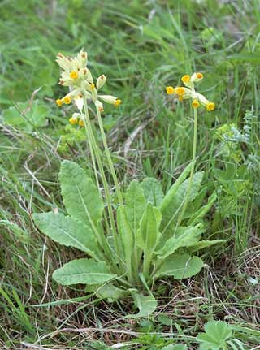

Содержание

Пояснительная записка…...……………………………………………………………...4
Эколого - познавательные мероприятия, рекомендуемые для проведения………….4
Рекомендации …………………………………………………………………………....5
Эколого-познавательная игра «Знатоки леса»…….………………….……..................6
Станция «Ярусы леса»…………………………………………………………………..7
Станция «Следопыт»..………………………………………………………………….10
Станция «Таксация леса»………………………………………………………………11
Станция «Посади лес»………………………………………………………………….14
Станция «Углеродный след»…………………………………………………………..17
Приложение 1..………………………………..………………………………………...19
Список литературы ………………….............................................................................20

Пояснительная записка

Человек с давних времен, познавая природу, отмечал древесные растения, использовал, их как источник питания и материал для строительства жилищ. В дальнейшем древесные растения широко вошли в быт и хозяйственную деятельность человека, как необходимый элемент строительства, промышленного и медицинского использования, а также благоустройства городов и населенных пунктов.
Методические рекомендации разработаны для обучающихся, занимающихся по дополнительной образовательной программе "Экология леса. Лесоведение" и способствуют закреплению материала. Рекомендации могут быть применены педагогами дополнительного образования и учителями для проверки знаний, а также проведения эколого - познавательных мероприятий и тематических занятий.
Вопросы, творческие задания, тесты о лесных насаждениях, особенностях и экологических проблемах лесных экосистем разработаны на основе разделов общей экологии, геоботаники, фитопатологии лесных насаждений, биологии вредителей леса, таксации лесных насаждений, восстановления, защиты и охраны леса.
В рекомендациях представлен сценарий эколого - познавательной игры «Знатоки леса». Творческие задания, вопросы представлены в виде кроссвордов, практикумов, тестовых заданий.
Приводится перечень рекомендуемых эколого познавательных мероприятий.

Эколого - познавательные мероприятия,

- Выпуск тематических стенгазет «Наши леса - России краса».
- Конкурс рисунков «Сохраним лес».
- Тематические классные часы: «Охрана и защита лесов», «Лес и углеродный след», и др.
- Литературный конкурс «Лесные сказки».
- Просмотр видеороликов о лесе «Лесная мозаика» и др.
- «Роль леса в крупном мегаполисе» - Круглый стол с участием специалистов природоохранных организаций, Департамента природопользования и охраны окружающей среды города Москвы.
- Научно - практическая конференция учащихся «Растения Красной книги» - защита учебно - исследовательских и реферативных работ.
- Фотовыставка «Наш лес».
- Экскурсии в музей леса «Леса мира»
- Проведение эколого-познавательных и природоохранных мероприятий: «День работников леса», « Сохраним дубравы», «Посади лес».
- Мастерская по творческому дизайну «Дары леса».

Рекомендации

Для проведения эколого - познавательных мероприятий, создается оргкомитет, который руководит подготовкой сценария мероприятия; проведением тематических конкурсов, выставок.
В состав оргкомитета могут войти учащиеся старших классов, которым можно поручить подготовку и оформление тематических стендов, проведение классных часов, конкурсов - рисунков, фотографий, плакатов, рефератов, эссе, сочинений, а также игровых программ, театрализованных представлений.
Целесообразно пригласить гостей из городских природоохранных организаций, лесничеств, осветить мероприятие в печати и на местном телевидении, организовать в образовательном учреждении встречу для родителей и жителей микрорайона, подготовить для каждого участника памятку – напоминание о правилах поведения в природе.

Эколого-познавательная игра
«Знатоки леса»
Цель игры: Способствовать расширению и углублению знаний о экосистеме леса
Задачи:
- расширить знания обучающихся о лесном сообществе;
- показать влияние различных видов хозяйственной деятельности на состояние леса и окружающей среды;
- раскрыть проблему важности охраны и сохранения леса, показать возможные пути проведения природоохранных мероприятий;
- способствовать формированию чувства ответственности за состояние природы родного края.

Материалы и оборудование:
Плакаты с названиями станций эколого-познавательной игры:
«Ярусы леса»;
«Таксация леса»;
«Следопыт»;
«Посади лес»;
«Углеродный след»

Компьютер;
Маршрутные листы;

Примечание: маршрутные листы оформляются - по числу игроков/команд

Оформление зала:
Выставка рисунков и фотографий «Наши леса – России краса»;
Информационные стенды: «Фенологические наблюдения», «Все о лесе»;
Презентация, видео «Роль леса в природе».

Вступительное слово ведущего:
Здравствуй лес, дремучий лес, полный сказок и чудес!
Ты о чем шумишь листвою ночью темной, грозовою?
Что нам шепчешь на заре, весь в росе, как в серебре
Кто в глуши твоей таится? Что за зверь? Какая птица?
Все открой не утаи: ты же видишь мы свои.
Ведущий: Знатоки леса, готовы начать путешествие по лесной тропинке?
Каждая команда - получает маршрутный лист. Вам предстоит побывать на 5 станциях и выполнить задания.
Во время эколого - познавательной игры предстоит пройти по станциям:
«Ярусы леса»;
«Следопыт»;
«Таксация леса»;
«Посади лес»;
«Углеродный след»

После прохождения всех станций и выполнения конкурсов мы встречаемся для подведения итогов.
Приглашаем всех в путешествие! Желаем удачи!

Станция «Ярусы леса»

Материалы и оборудование:
Схема лесного участка с изображением ярусов
Жетоны для оценки ответов учащихся.
Среди растений леса ведущая роль принадлежит деревьям. Они образуют самый господствующий ярус, который называется древостоем.
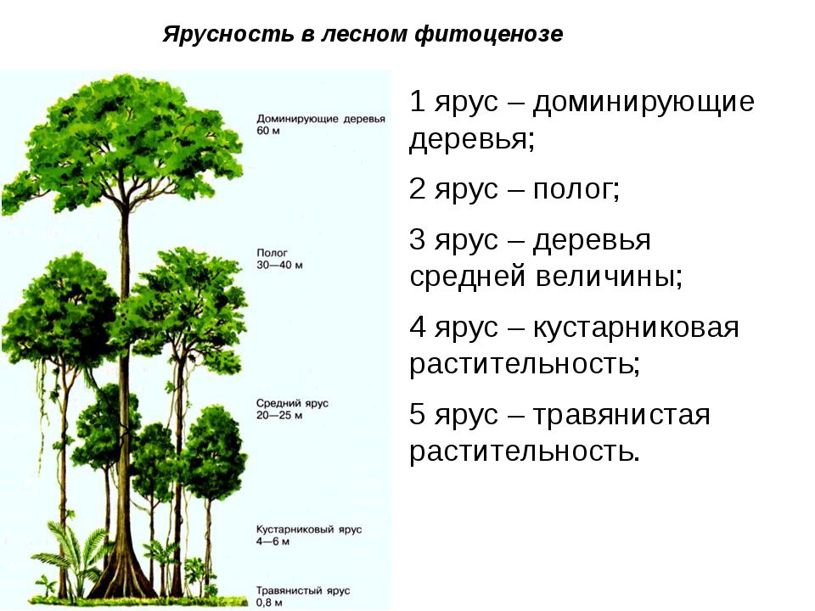
Древостой - совокупность деревьев, образующих однородный лесной участок. Это основной компонент леса.
Примечание.
Многообразие растений в классификации Серебрякова сведено в 4 отдела и 8 типов жизненных форм, а каждый тип, в свою очередь подразделяется на формы.
А. Древесные растения
Деревья, кустарники, кустарнички
Деревья бывают первой (выше 25 м), второй (10-25 м) и третьей (до 10 м) величины.
Принимать во внимание высоту деревьев особенно актуально в сложных широколиственных лесах, состоящих из нескольких древесно-кустарниковых ярусов. Кустарники имеют множество одревесневших побегов, по высоте делятся на высокие (выше 2,5 м), средние (1-1,5 м), низкие (до 1 м). Кустарнички это те же кустарники, но не превышающие 0,5 м. Кустарнички доминируют в тундровых экосистемах (брусника, черника).
Б. Полудревесные растения
Полукустарники, полукустарнички – промежуточная форма между древесными растениями и травами. По облику сходны с травами, но в особо благоприятные годы стебли у них не отмирают, а продолжают расти на следующий год. Для них характерно обмерзание побеговых систем.
Полукуста́рник - полудревесное - полутравянистое растение, у которого, в отличие от кустарников и кустарничков, только нижняя часть побегов, несущая почки возобновления, деревенеет и сохраняется зимой на протяжении многих лет, а верхняя - травянистая - ежегодно с наступлением холодов отмирает, а с наступлением тепла вновь отрастает.
Почки возобновления полукустарников, как правило, располагаются в 5 - 20 см над землёй, в этом их отличие от многолетних травянистых растений.
Полукустарники обычно не бывают выше 80 см, редко они достигают 150 - 200 см.
Низкорослые полукустарники, высота которых редко превышает 15—20 см (например, тимьян), обычно называются полукустарничками.
В. Наземные травы
Травы – самый распространённый тип жизненной формы. Поликарпические травы – их большинство, плодоносят многократно. Они сильно различаются по строению корневых систем, отражающих их приспособленность к разным почвенным условиям. По этому признаку выделяют стержнекорневые (мятлики), длинностержневые (люцерна, шалфей), короткостержневые (сон-трава), кистекорневые (лютики), короткокорнеищные (купена), длиннокорневищные (аспарагус), дерновинные, ползучие (вероника лекарственная, васильки), клубнеобразующие (василисник клубненосный), луковичные.
Г. Водные травы
Земноводные травы (болотные или гелофиты – почки возобновления под водой, побеги – над водой), плавающие или подводные травы (гидатофиты и гидрофиты).
Задание 1. «Викторина «Угадай- ка»
Предлагается ответить на вопросы викторины. За каждый правильный ответ присваивается балл, тот, у кого будет много баллов, займет условно верхний ярус, кто меньше, нижний.
1. Зимой и летом - одним цветом (Ель)
2. У меня длинные иголки, чем у елки (Сосна)
3. Клейкие почки, зеленые листочки. С белой корой растут под горой (Береза )
4. Что за дерево стоит - ветра нет, а лист дрожит (Осина)
5. В сенокос - горька, а в мороз - сладка. Что за ягода (Рябина)
6. Красненькая матрешка - беленькое сердечко (Малина)
7. Беленькие горошки на зеленой ножке (Ландыш)
8. Синенький звонок висит, никогда он не звонит (Колокольчик)
9.Мягог, но не пух, зелен, но не трава (Мох)
10. Как называется фундамент в лесном доме (Почва)
Подведем итоги. Участники, кто набрал 8 - 10 баллов занимает верхний ярус, кто - 5-7 - средний ярус, кто 2-3 - нижний ярус.
Задание 2
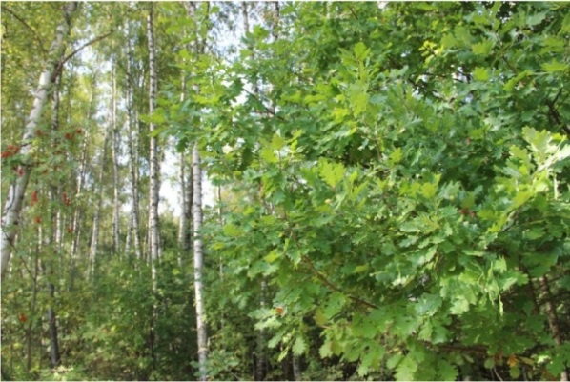
Рисунок. 1. Смешанный лес.
Породный состав выражается формулой по процентному соотношению доли каждой породы в общем запасе древесины на 1 га. В формуле приводится сокращенное обозначение породы заглавным буквами (С, Е, Ос, Д), где за единицу принимается 10% породы в общем запасе древесины на 1 га. Сумма всех коэффициентов состава должны быть равна 10, Например, формула 7Б, 2Ос 1Е характеризует смешанный древостой, в запасе которого 70%-березы, 20% осины, 10 % -ели.
Составьте формулу древостоя, если известно, что на лесном участке в 1 га, произрастает 10 % дуба, 40% ели, 50% берез. Назовите формулу древостоя
Ответ:(5Б4Е1Д).
Дополнительные вопросы.
1.С цветка этого дерева пчелы собирают самый вкусный мед (Липа)
2.Растение, которое можно на ощупь узнать даже со слабым зрение (Крапива )
3.Это гриб носит название хищного зверя (Лисичка )
4.Название этого растения подсказывает, где оно растет (Подорожник)
5.Какое дерево в перечне лишнее - ель, пихта, сосна, лиственница (Лиственница сбрасывает хвою).
Задание 3.
1.Какие виды растений встречаются в напочвенном покрове сосняка - брусничника
Ответ: брусника, вереск, зеленые мхи, вейник.
2. На каких почвах произрастают сосняки – черничники.
Ответ: на песчаных, влажных почвах, в напочвенном покрове господствует - черника, зеленые мхи, вереск.
3. Вставьте пропущенное слово
Растения - индикаторы - кислица, грушанка, зеленые мхи, майник произрастают в сосняках -_____________, на супесчаных, свежих почвах.
Ответ: в сосняках – кисличниках.
2.Станция «Следопыт»
Материалы и оборудование:
Образцы фотографий, рисунков со следами жизнедеятельности животных,
Жетоны для оценки ответов учащихся.
Бланки для ответов
Участникам необходимо определить по предложенным образцам, фотографиям и рисункам следы жизнедеятельности животных.
Задание 1. Определить по предложенным образцам, фотографиям и рисункам следы жизнедеятельности животных:
- Столовую дятла;
- Погрызы животных: белки, бобра, лося;
- Повреждения стволовыми вредителями: короедом - заболонником, типографом;
- Повреждения хвое -листогрызущими насекомыми: гусеницами непарного шелкопряда, листоверткой.

Задание 2.По большей части древесные вредители леса - это насекомые, которых классифицируют на специализированные группы в зависимости от способа питания, причиняемых повреждений и среды их обитания. И это:-хвое и листогрызущие; стволовые вредители, почвообитающие, или корневые вредители; плодовосеменные вредители.

Найдите ошибки, подберите пары:
1.Гусеница сибирского шелкопряда  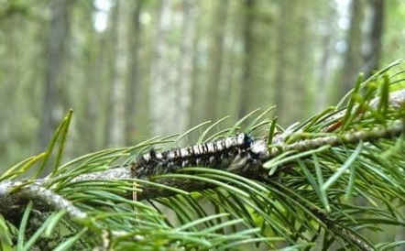 | А. Корневой вредитель
2.Заболонник березовый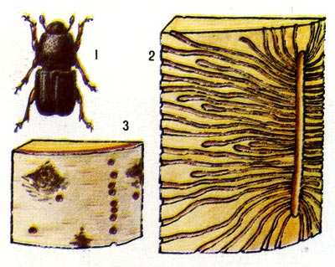 | Б. Хвое-грызущий вредитель
3.Гусеница майского жука 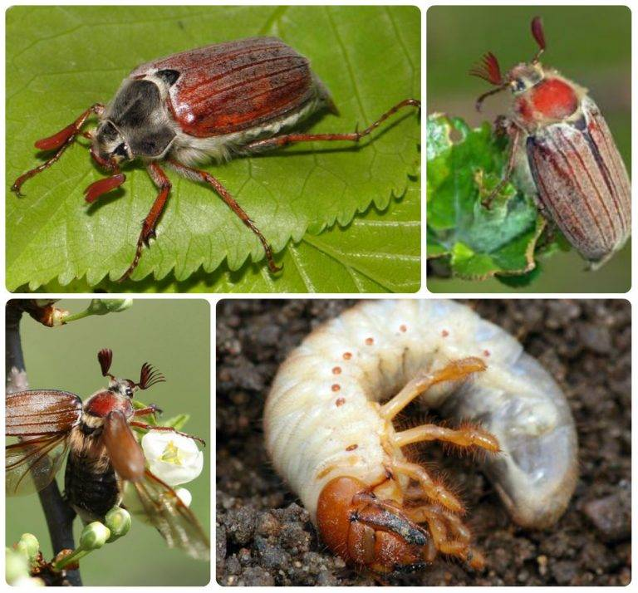 | В. Вредитель древесины

Ответ: 1Б, 2В,3А.
Задание 3. Из предложенного набора анаграмм необходимо решить и представить верные ответы:
ниботет (бонитет), реченок (черенок), ростпод (подрост), входыс (всходы), севсамо (самосев), лесолениевосстанов ( лесовосстановление)
3. Станция «Таксация леса»
Материалы и оборудование:
Фотографии, рисунки с изображением оборудования
Жетоны, бланки для оценки ответов учащихся.
Ручки, простые карандаши.

Участникам необходимо провести таксационные измерения ответить на дополнительные вопросы.
Фотографии оборудования и инструментов, применяемые в лесном хозяйстве: высотомер, возрастной бурав, меч Колесова, пожарный рукав, мерная вилка, ранцевый огнетушитель, бинокль и др.
Задание 1. Ответить на вопросы и определить высоту, диаметр, возраст дерева, используя предложенный набор оборудования и инструментов. Продемонстрировать (при необходимости).
Вопросы:
1.Как называется прибор для измерения высоты дерева
Ответ: Высотомер
2.С помощью какого оборудования измеряют диаметр дерева, на какой высоте производят замеры
Ответ: Мерная вилка, на высоте - 1,3 м от основания дерева
3. Выберите верный ответ. Бонитет леса - это
- полнота леса
- густота леса
- продуктивность леса
Ответ: Продуктивность
3. Назовите приборы и оборудование, представленные на рисунке
1 | 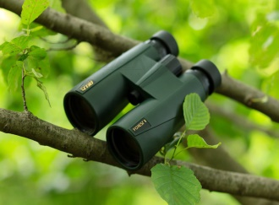  2 | 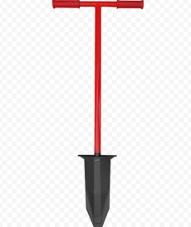  3
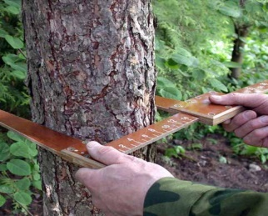  4 | 5 | 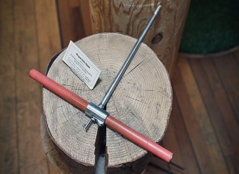  6
7 | 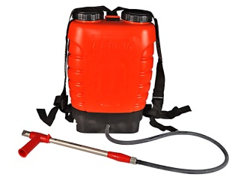  8 | 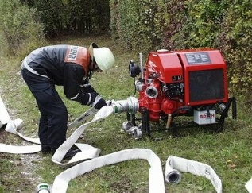  9

Ответ:
1, 4 – мерная вилка, 2- бинокль, 3- меч Колесова, 5-высотомер, 6- возрастной бурав, 7- мотопомпа для подачи воды, 8-ранцевый огнетушитель,9-пожарный рука
Высотомер для определения высоты деревьев. Высота дерева - это расстояние от поверхности земли до вершины, в метрах. Измеряется с помощью высотомера. Высотомер позволяет с базового расстояния произвести замер высоты дерева. Обычно базовое расстояние составляет 15 / 20 метров, перед замером высоты дерева, необходимо удалиться от дерева на 15/20 метров. С помощью высотомера определяется высота дерева от уровня глаз до вершины, затем к полученным данным прибавляется расстояние от земли до этой отметки, которая обычно равна 1,6 метрам.
Возрастной бурав - инструмент для взятия проб из ствола живого дерева с минимальным вредом для него. По керну, взятому из ствола дерева, можно подсчитать годичные кольца и определить возраст дерева. После определения вся часть фрагмента укладывается в стволовую часть (оборудование, предназначенное для определения возраста деревьев).
Меч Колесова, или сажальный меч Колесова - ручной инструмент, узкая стальная лопата для посадки сеянцев и саженцев лесных культур. Широко применяется в лесокультурной практике России, Белоруссии и др. странах Восточной Европы.
Пожарный рукав - гибкий трубопровод для транспортирования огнетушащих веществ, оборудованный пожарными соединительными головками.
Ранцевый огнетушитель – изготовлен в форме рюкзака, используется для оперативной ликвидации возгораний в полевых условиях; предусмотрена оперативная заправка жидкостью (водой, объемом до 25 литров).
Мерная вилка - инструмент для измерения диаметра поперечного сечения стволов деревьев, бревен. Мерные вилки изготавливают из дерева, текстолита, металла. Мерная вилка состоит из линейки с двумя шкалами с одной стороны 2-х сантиметровой ступени, с другой 4-х сантиметровой, подвижной и неподвижной ножки. Неподвижная ножка фиксируется специальным винтом.
Бинокль - оптический прибор, состоящий из двух параллельно расположенных и соединенных вместе зрительных труб, для наблюдения удаленных предметов.
Мотопомпа – оборудование для подачи воды
Задание 2.
В головоломке зашифрованы названия лесного оборудования
ВЫСО | СОВА | МЕЧ
БУР | СТНОЙ | ЛКА
КОЛЕ | АВ | ТОМЕР
ВОЗРА | МЕР | НАЯ ВИ

Ответ: Меч Колесова, возрастной бурав, высотомер, мерная вилка
Задание 3.
Во время заготовок семенного материала, на каждом дереве проводят оценку урожая шишек в баллах. Для оценки урожая ели европейской пользуются таблицей с соответствующими характеристиками.
Проставьте баллы от 0 до 4 в соответствующие графы таблицы
Характеристика | Баллы
На расстоянии от 0.5 до 1,0 м от вершины заметны единичные шишки | _____
На расстоянии от 0.5 до 1,5 м от вершины равномерно и группами шишки разбросаны по всем ветвям с южной стороны и единично с северной | _____
На расстоянии от 0.5 до 2,0м от вершины кроны с южной стороны, наблюдается обилие шишек | _____
Очень много шишек, крона обильно усеяна ими на расстоянии 3-4 м. Шишки встречаются и в нижней части, висят гроздьями | _____
На дереве шишек нет | _____
Ответ: баллы в порядке- 1,2,3,4,0:
4. Станция «Посади лес»
Материалы и оборудование:
Фотография, рисунок, схема лесного питомника
Жетоны для оценки ответов учащихся.
Карточки с заданиями, бланки для ответов

Задание 1.
Система эколого - фитоценотических рядов сосняков по В.Н. Сукачеву представлена на схеме. Приведите в соответствие описание характеристик рядов
Ряд А | Характеризует возрастающую сухость и бедность почвы
Ряд В | Обозначает увеличение влажности почвы и ухудшение ее аэрации
Ряд Д | Возрастание богатства почвы при нормальном увлажнении
Ряд С | Увеличение степени увлажнения проточной водой

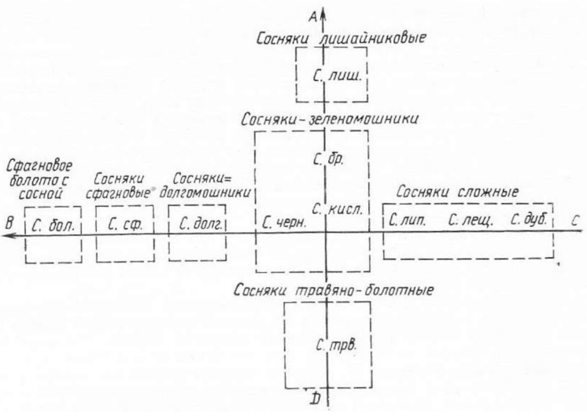
Задание 2.
В лесных питомниках выращивают посадочный материал древесных и кустарниковых пород в виде сеянцев и саженцев. Установите правильную последовательность этапов работы.
А) Инвентаризация;
Б) Уход за сеянцами;
В) Посев семян;
Г). Подготовка почвы;
Д) Уход до появления всходов;
Е). Выкопка и хранение посадочного материала.
Ответ: Г, В, Д, Б,А, Е.
Задание 3.
Сроки посадки семян зависят от особенностей пород, почвенных и климатических условий. Ранней весной высевают подготовленные к посеву семена сосны, дуба, клена, ясеня, липы и других пород, в середине - конце весны высевают семена ели и лиственницы, чтобы появившиеся всходы не были подвержены весенним заморозкам.
Посев семян осуществляется в бороздки, глубина бороздок для ели европейской-_____, сосны обыкновенной ______, дуба черешчатого _____, каштана конского _____
Варианты:
-1-2 см;
-0,5-1,5 см;
-5-7 см:
- 6-8 см.
Выберите правильное решение и впишите пропущенные цифры
Ответ: Посев семян осуществляется в бороздки, глубина бороздок для ели европейской- 0,5- 1,5 см, сосны обыкновенной - 1-2 см, дуба черешчатого - 5-7 см, каштана конского -6-8 см.
Задание 3
Подберите пары
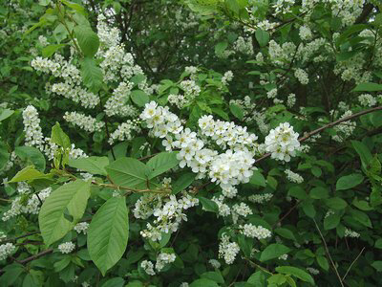  1 | 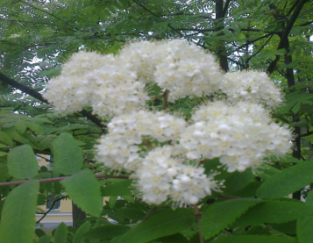  2 | 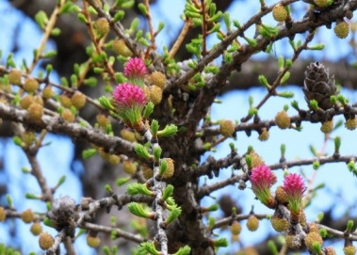  3
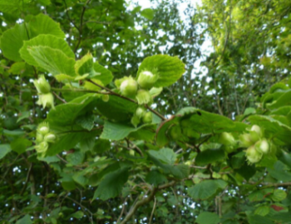  4 | 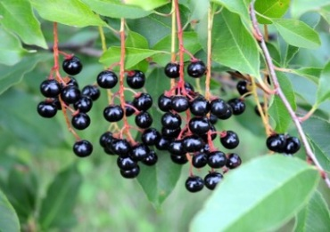  5 | 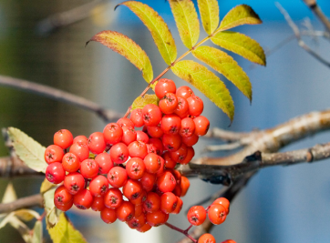  6
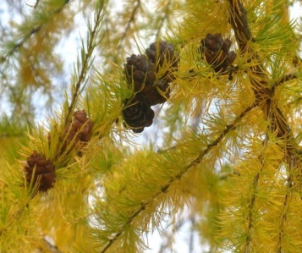  7 | 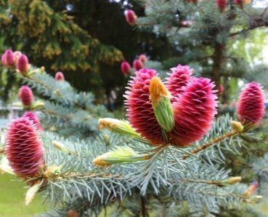  8 | 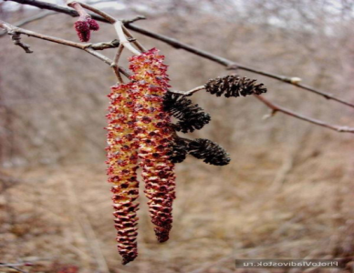  9
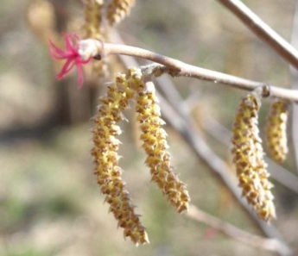  10 | 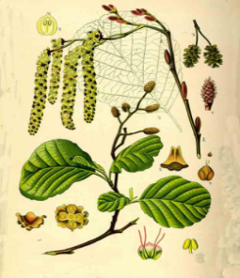  11 | 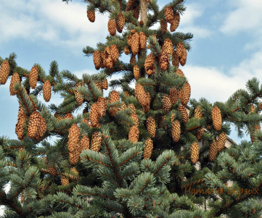  12

Ответ: 1,5; 2,6;3,7;4,10;8,12;9,11;
Дополнительные вопросы
Термины и определения:
Всходы - растения до одного года, образовавшиеся из семян древесных пород.
Самосев - древесные растения от 1 года до 2-5 лет, на севере - 19 лет естественно возобновившиеся из семян.
Подрост - молодое поколение древесных растений под пологом леса или на вырубках, способное сформировать лесное насаждение.
Лесовосстановление - восстановление лесных насаждений естественным, искусственным или комбинированным способами.
Сеянец - 1-3 - летнее древесное растение, выращенное из семян в лесном питомнике
Саженец - посадочный материал, выращенный из пересаженного на доращивание сеянца
Черенок – определенная часть растения, способная при определенных условиях укореняться и образовывать растение
Бонитет - продуктивность леса. Класс бонитета - это показатель продуктивности леса. Характеризуется несколькими классами, обозначенными римскими цифрами - от I до V. Высокопродуктивный древостой обозначается 1 классом бонитета. Для определения бонитета необходимо знать высоту и возраст насаждения. Затем с помощью бонитировочной шкалы М.М. Орлова устанавливают класс бонитета.
5 Станция «Углеродный след»
Материалы и оборудование:
Карточки с заданиями;
Жетоны для оценки ответов учащихся.
Углеродный след - совокупность всех выбросов парниковых газов, произведенных прямо или косвенно отдельным человеком, организацией.
Парниковые газы, включая углекислый газ, могут выбрасываться при расчистке земель, производстве и потреблении продуктов питания, топлива, производстве и использовании промышленных товаров, материалов, древесины, дорог, зданий, транспорта и различных услуг.
Снижение углеродного следа является одной из самых важных задач современности, решение которой позволит приблизиться к приемлемому уровню антропогенного воздействия на биосферу, способствовать смягчению последствий изменения климата.
4 ноября 2016 года вступило в силу Парижское соглашение, которое призвано регулировать вопросы глобального изменения климата после 2020. Это соглашение свидетельствует о необходимости принятия решительных мер по снижению антропогенной нагрузки на глобальный климат посредством удержания концентрации парниковых газов в атмосфере на уровне, не допускающем повышения средней температуры на планете выше 2 С.
Один из способов уменьшения углеродного следа - посадка леса.
Задание 1.
Поглощение углекислого газа различными породами деревьев. Найдите ошибки и напишите верный ответ
Вид дерева | % поглощение углекислого газа
1.Ель европейская | 14%
2.Сосна обыкновенная | 23%
3.Липа мелколистная | 100%
4.Дуб черешчатый | 64%
5.Тополь | 36%

Ответ: Липа поглощает – 36 %, тополь -100 % углекислого газа из атмосферы
Задание 2.
Впишите правильные ответы.
Фаза цветения у лещины обыкновенной наступает______________________, дуба черешчатого ____________________________, у липы мелколистной _________________
-после окончания роста побегов,
-до распускания листьев,
-после распускания листьев
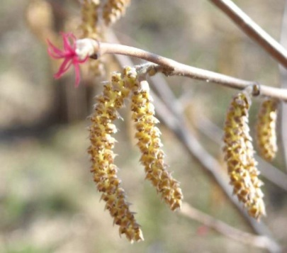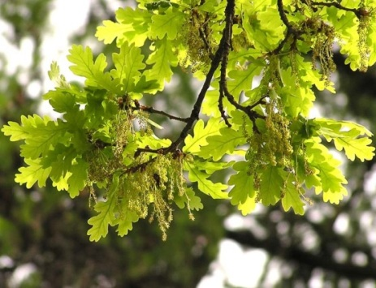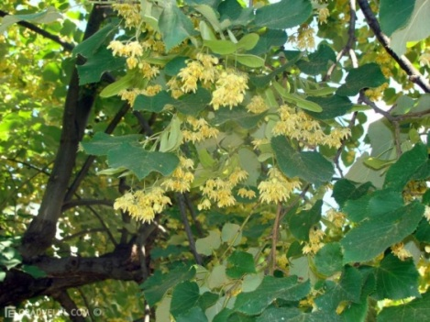
Лещина обыкновенная Дуб черешчатый Липа мелколистная
Задание 3
Собери пословицу
Из предложенного набора слов необходимо собрать пословицу
1. Много леса, мало леса, нет леса, не губи, береги, посади!
2. Срубить дерево, вырастить дерево, пять минут, сто лет.
3. Охранять, Родину, природу, значит, охранять!

Приложение
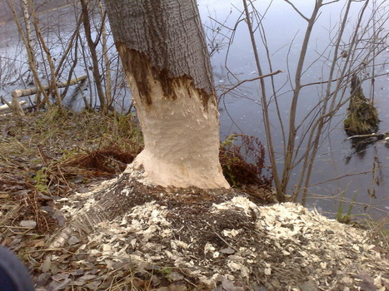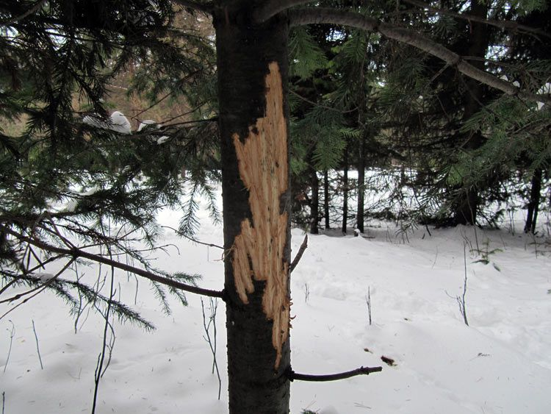
Погрызы бобра Погрызы лося.

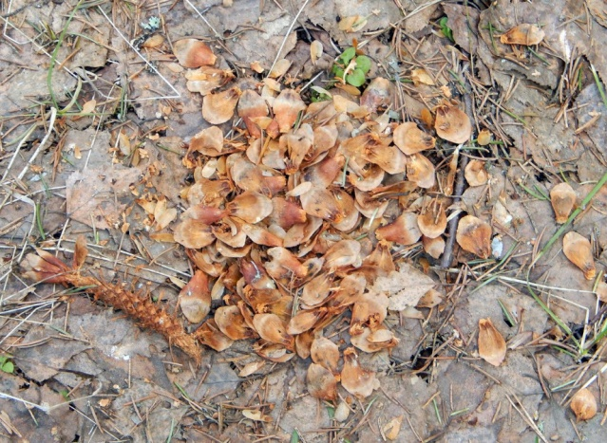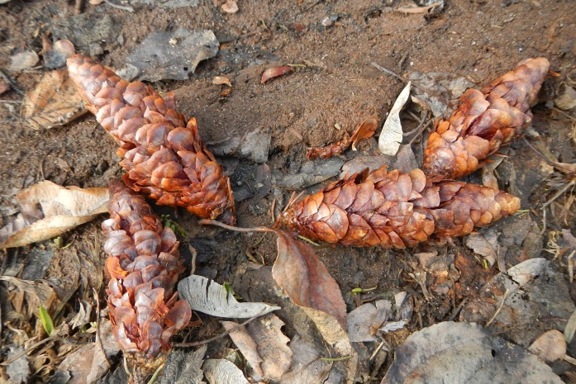
Еловые шишки, обработанные белкой и дятлом.

6.Список использованной литературы.
1.Ашихмина Т. Я. Школьный экологический мониторинг. Учебно- методическое пособие. – М.: АГАР, 2000;
2.Гладкий, Ю. Н. Лавров С. Б. «Дайте планете шанс».М: Просвещение 1995г.
3.Кремер Б.П. Деревья: Местные и завезенные виды Европы. – М.: “Издательство Астрель”, 2002.
4.А.О Криксунова «Экология» 9 класс
5.Куликова Г.В. Юному лесоводу. – М.: Россельхозиздат 1987.
6.Лесная энциклопедия: В 2-х т. /Гл. ред. Воробьёв Г. И. – М.: Сов. энциклопедия, 1985.
7.Небел В. «Наука об окружающей среде». М: «Мир» 1993г.
8.Новиков В.С., Губанов И. А. Школьный атлас определитель высших растений. – М.: Просвещение, 1985.
9.Шапиро И. А. «Загадки растения – сфинкса»., Л., «Гидрометиздат», 1991г.
- Губанов И. А., Новиков В. С. Популярный атлас определитель «Дикорастущие растения». Издательство «Дрофа» Москва, 2006.
- Зверев А.Т. Экология. Практикум.10-11 кл. Учебное пособие для общеобразовательных учреждений.- М.; ООО «Издательский дом «ОНИКС 21 век», 2004.-176с.
- Комиссарова Т.С., Макарский А.М., Левицкая К.И. полевая геоэкология для школьников – Санкт- Петербург , 2010.-298 с.
- .Кристоф Нидон. Растения и животные. Руководство для натуралиста - М., " Мир", 1991- 263 с.
- Лес и его жизнь: книга для учащихся/В.В.Петров, 1986г.;
- Лес и человек: Ежегодник/А.И.Воронцов, Н.П.Граве, 1987г.;
- Неронов В.В. Полевая практика по геоботанике в средней полосе Европейской России: Методическое пособие. – М.: Изд-во Центра охрана дикой природы,2002.-139с.
- Муравьев А.Г., Карыев Б.Б., Ляндзберг А.Р. Оценка экологического состояния почвы. Практическое руководство. Серия: Экологический мониторинг в образовательных учреждениях. Выпуск 5. Санкт- Петербург. « Крисмас +», 1999 г.
- Петунин О.В. Изучение экологии в школе. Программы элективных курсов, конспекты занятий, лабораторный практикум, задания и упражнения.- Ярославль: Академия развития; Владимир: ВКТ, 2008-192с.
- Семенов А.А., Астафьев В.М., Чердымова З.И. Полевой практикум по экологии: Учебное пособие для студентов вузов и учащихся старших классов/Под ред. А. А. Семенова. — М.: Тайдекс Ко, 2003. -144 с.
- Справочник по лесосеменному делу/ под ред. канд. с-х наук А.И.Новосельцевой;
- Чернова Н.М., Галушин В.М., Константинов В.М. Основы экологии: учеб. Для 10 (11) Кл. общеобразоват. учреждений.-7-е изд., стереотип.- М.: Дрофа,2003.-304с.
- Шанцер И. А., Растения средней полосы Европейской России. Полевой атлас. 3-е издание. М: Т- во научное издание КМК 2009 – 470 с.
- Ярошенко А.Ю. «Как вырастить лес», Гринпис, 2004г.
- Ярошенко А. Ю. Как вырастить лес. Методическое пособие. М., 2006

